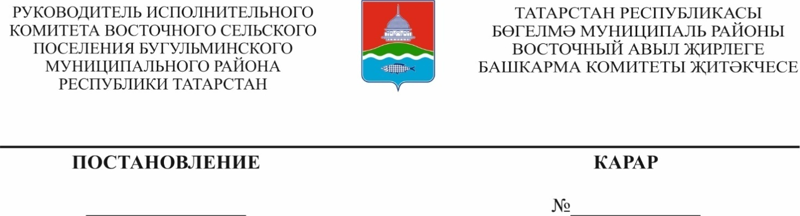
ИСПОЛНИТЕЛЬНЫЙ КОМИТЕТ МУНИЦИПАЛЬНОГО ОБРАЗОВАНИЯ «БОЛЬШЕФЕДОРОВСКОЕ СЕЛЬСКОЕ ПОСЕЛЕНИЕ» БУГУЛЬМИНСКОГО МУНИЦИПАЛЬНОГО РАЙОНА
РЕСПУБЛИКИ ТАТАРСТАН
РЕСПУБЛИКИ ТАТАРСТАН
ТАТАРСТАН РЕСПУБЛИКАСЫ БӨГЕЛМӘ МУНИЦИПАЛЬ РАЙОНЫ «ЗУР ФЕДОРОВКА АВЫЛ ҖИРЛЕГЕ» МУНИЦИПАЛЬ БЕРӘМЛЕГЕ БАШКАРМА КОМИТЕТЫ

19.03.2024г. 15

О внесении изменений в постановление Исполнительного комитета муниципального образования «Большефедоровское сельское поселение» Бугульминского муниципального района Республики Татарстан от 13.05.2022 г. №12 «Об утверждении Административного регламента предоставления муниципальной услуги по выдаче справки (выписки)»

С целью приведение в соответствие с законодательством, Исполнительный комитет муниципального образования «Большефедоровское сельское поселение» Бугульминского муниципального района Республики Татарстан
ПОСТАНОВЛЯЕТ:
1. Внести в постановление Исполнительного муниципального образования «Большефедоровское сельское поселение» Бугульминского муниципального района Республики Татарстан от 13.05.2022 г. №12 «Об утверждении Административного регламента предоставления муниципальной услуги по выдаче справки (выписки)» следующие изменения:
1.1.Абзац 11 пункта 3.3.2.1изложить в новой редакции:
«Логическая проверка сформированного запроса осуществляется единым порталом автоматически на основании требований, определяемых органом (организацией), в процессе заполнения заявителем каждого из полей электронной формы запроса. При выявлении единым порталом некорректно заполненного поля электронной формы запроса заявитель уведомляется о характере выявленной ошибки и порядке ее устранения посредством информационного сообщения непосредственно в электронной форме запроса.".
3. Настоящее постановление вступает в силу и подлежит опубликованию в порядке, определенном Уставом муниципального образования «Большефедоровское сельское поселение» Бугульминского муниципального района Республики Татарстан.
4. Контроль за исполнением настоящего постановления оставляю за собой.

Руководитель Ю.Ю.Трофимова

